宜蘭縣士敏國小『生活教育－整潔秩序省水電比賽』活動成果
活動名稱 | 表揚整潔及秩序優良班級 | 參加人員 | 全校學生
畫  面  一 | 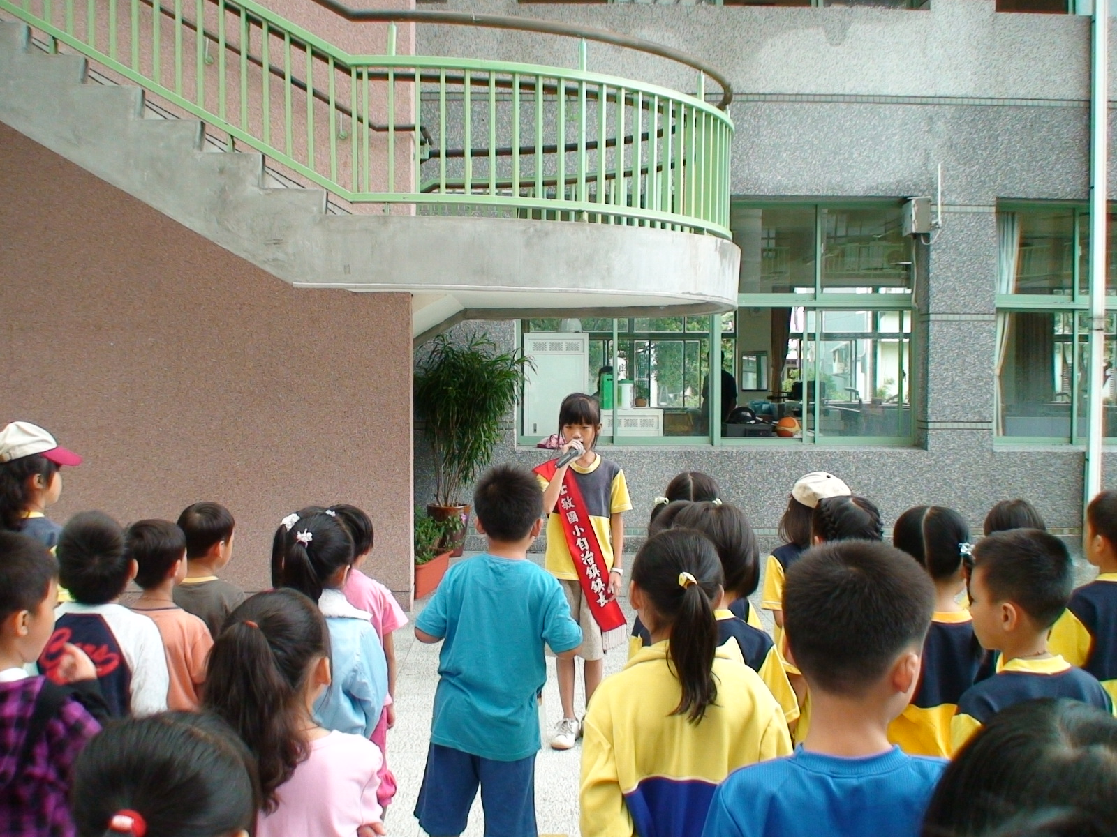 |  |  | 自治小鎮長公布整潔及秩序優良班級
畫  面  二 | 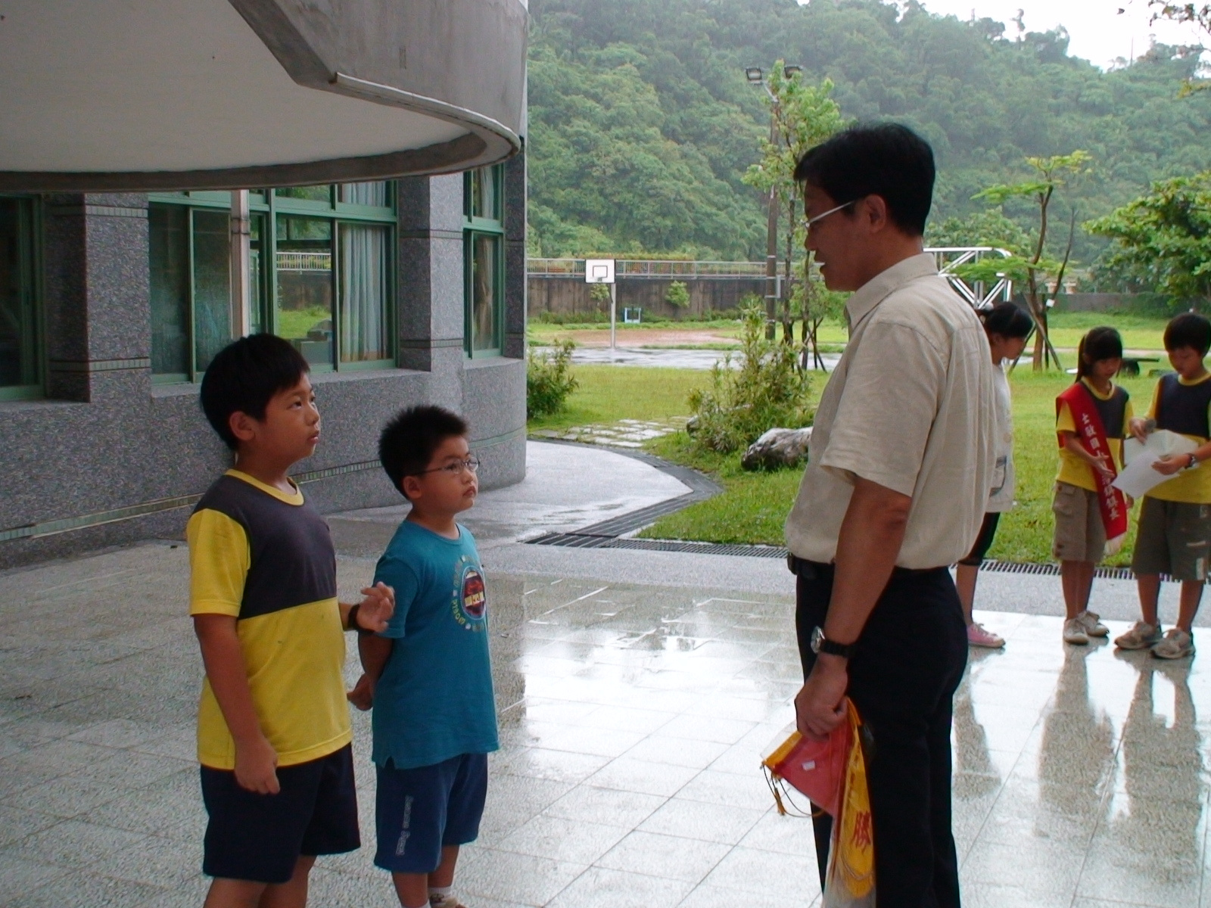 |  |  | 學校表揚整潔及秩序優良班級
宜蘭縣士敏國小『生活教育－整潔秩序省水電比賽』活動成果
活動名稱 | 表揚整潔及秩序優良班級 | 參加人員 | 全校學生
畫  面  一 | 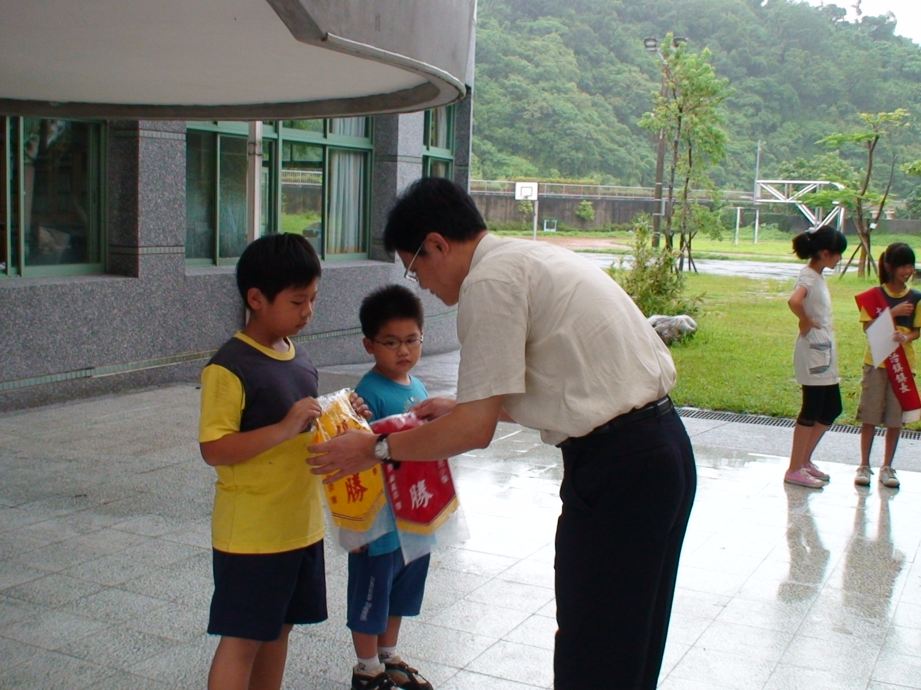 |  |  | 學校表揚整潔及秩序優良班級
畫  面  二 | 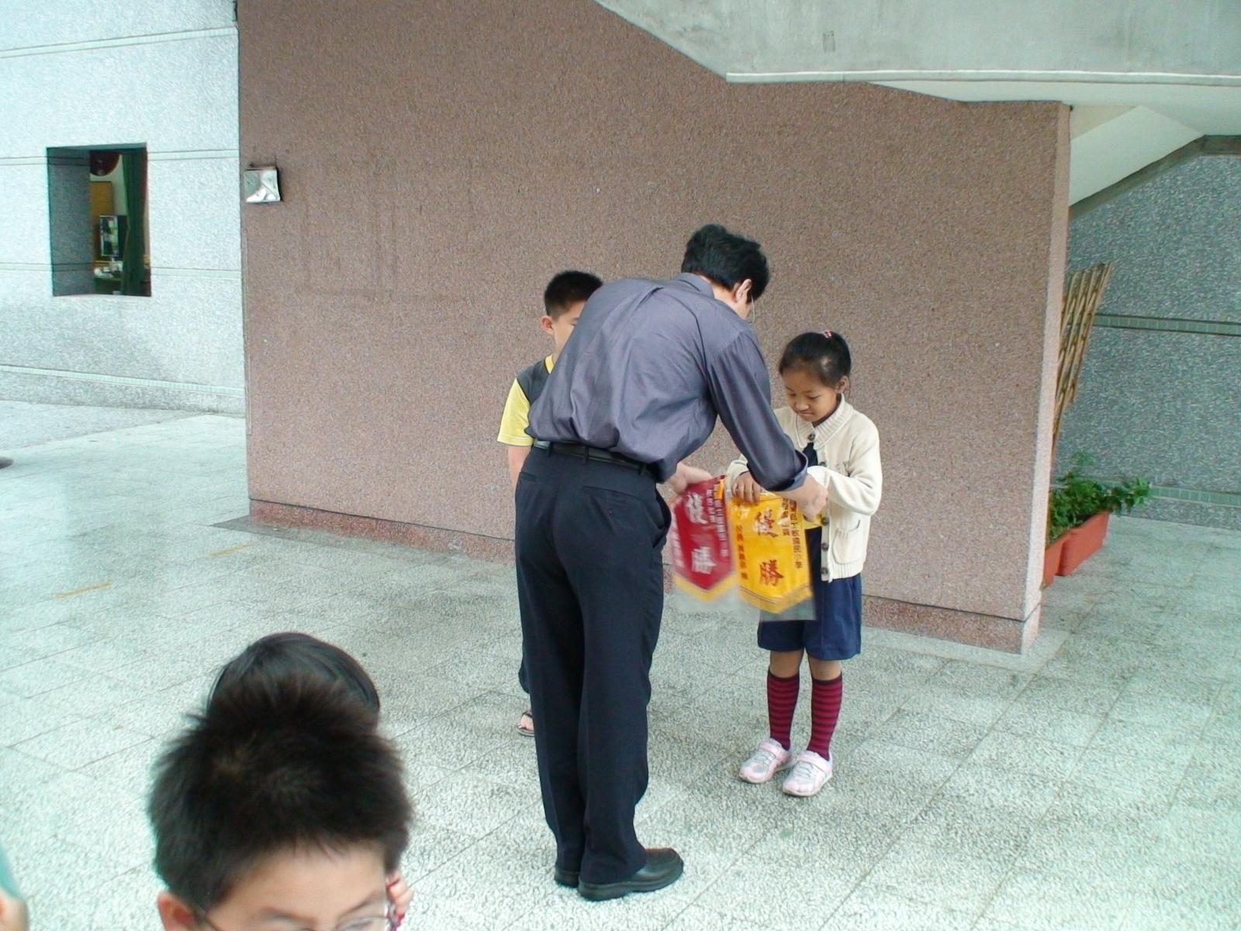 |  |  | 學校表揚整潔及秩序優良班級

